Федеральное государственное образовательное бюджетное

учреждение высшего образования

**«Финансовый университет при Правительстве Российской Федерации»**

**(Финансовый университет)**

Колледж информатики и программирования

**ОТЧЕТ**

ПО УЧЕБНОЙ ПРАКТИКЕ L1.1  
*(указать вид (этап) практики)*

Профессиональный модуль:

Машинно-ориентированное программирование в защите информации

*(наименование профессионального модуля_)*

Специальность: Обеспечение информационной безопасности автоматизированных систем

Выполнил:

обучающийся учебной группы   
№3ОИБАС-818

Колесников К.В.

*(подпись) (И.О. Фамилия)*

Руководитель практики от колледжа:

И.В. Сибирев

*(И.О. Фамилия)*

*(оценка) (подпись)*

**Москва – 2020г.**

**Задание L1.1 Требуетс повторить алгебру логики.**

Ход выполнения

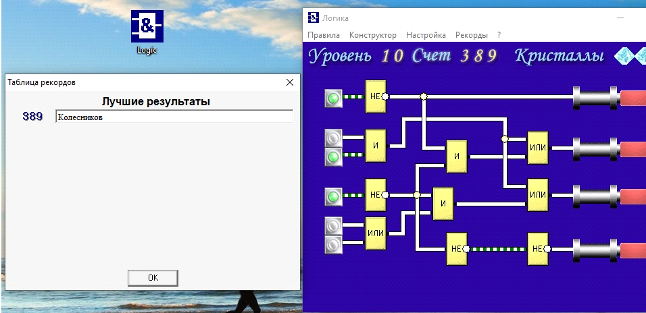Открываем Яндекс.Диск и скачиваем программу «Logic». После открытия проходим 10 уровней и видим следующее:

И находим пасхалку:

